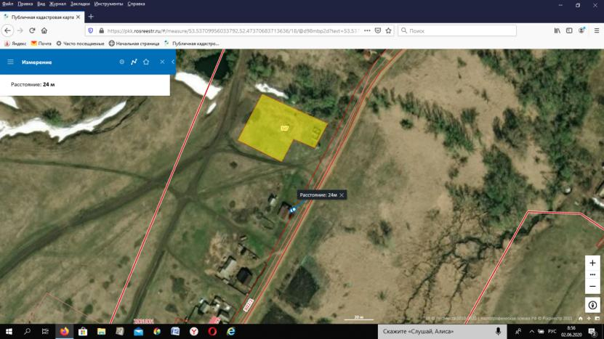
Схема Поникла, ул. Центральная, 133 – 2 контейнера

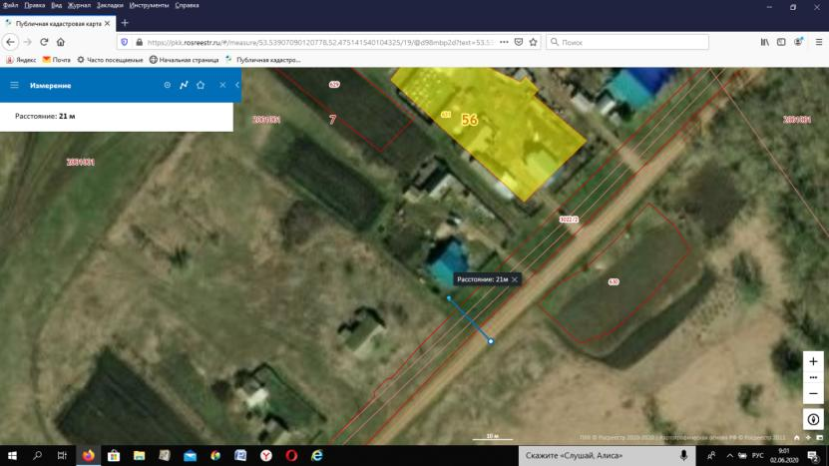

Схема Поникла, ул. Центральная, 123 - 2 контейнера

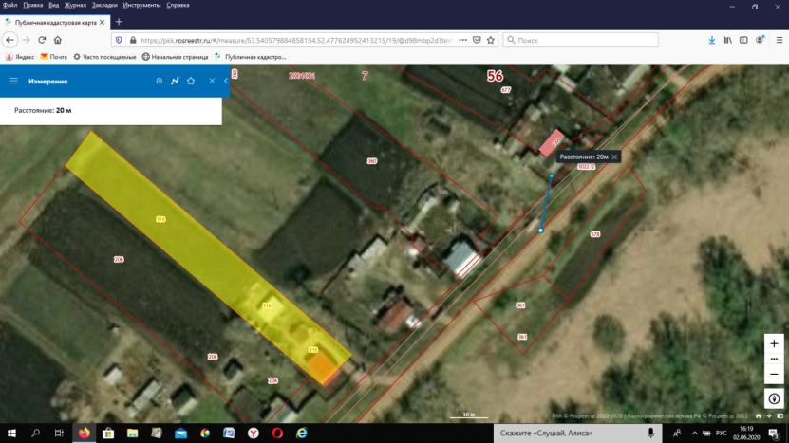

Схема Поникла, ул. Центральная, 107 - 2 контейнера

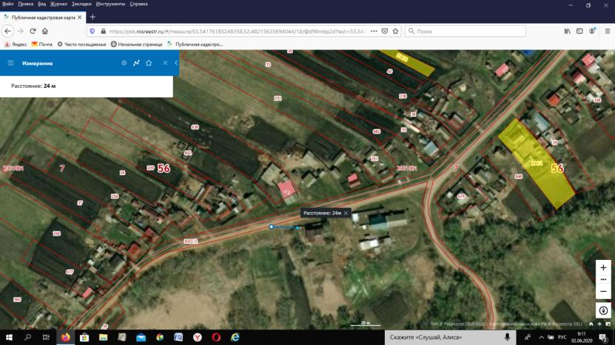
Схема Поникла, ул. Центральная, 56 -2 контейнера

удалить
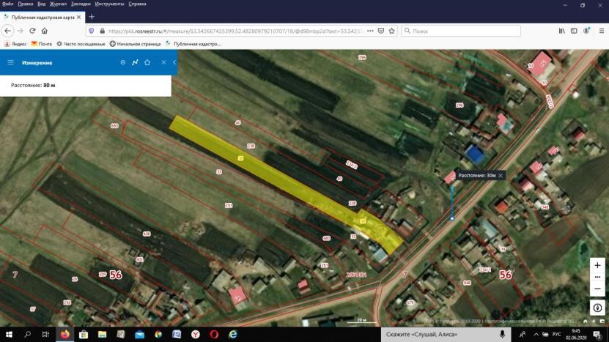
Схема Поникла, ул. Центральная, 56 – контейнера

Схема Поникла, ул. Центральная, 77 – 2 контейнера

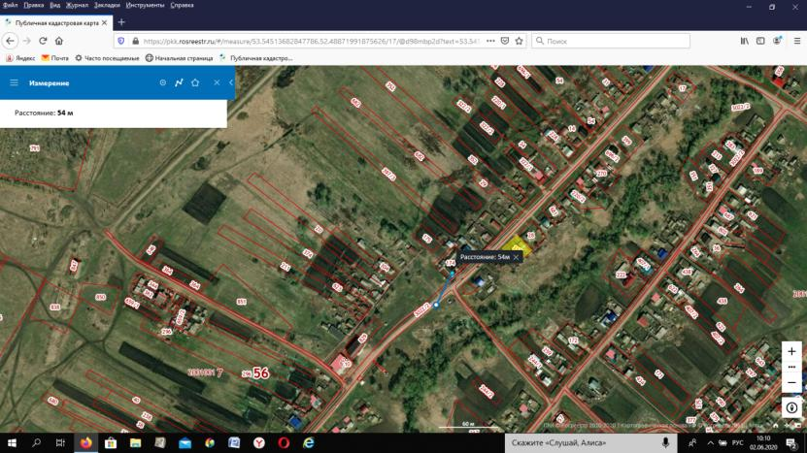
Схема Поникла, ул. Центральная, 32 - 2 контейнера

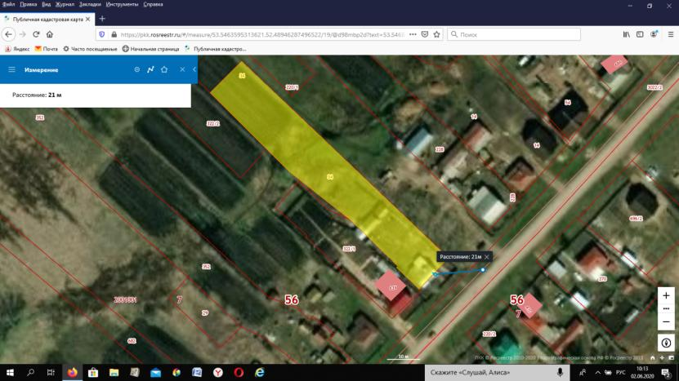
Схема Поникла, ул. Центральная, 19 – 2 контейнера

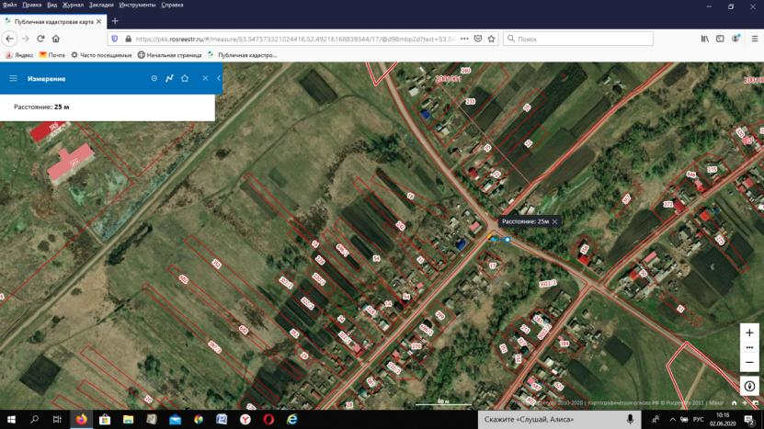
Схема Поникла, ул. Центральная, 2 - 2 контейнера

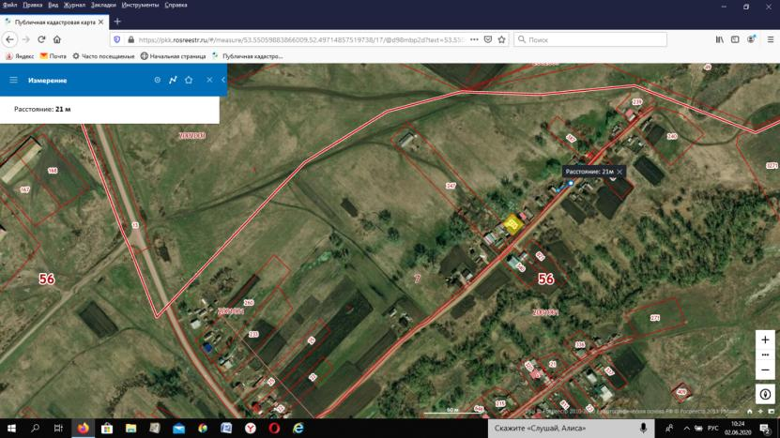
Схема Поникла, ул. Золотая Поляна, 7 - 2 контейнера

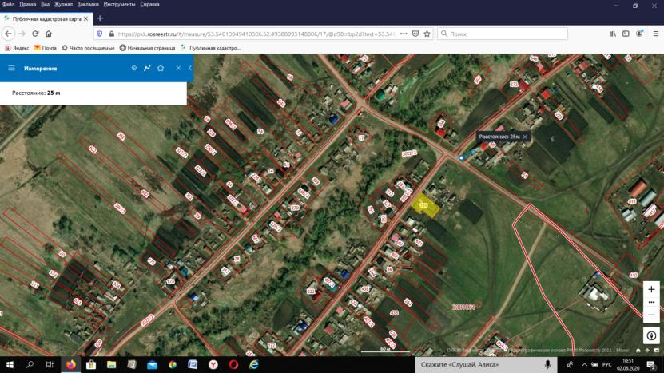
Схема Поникла, ул. Солнечная, 12 - 2 контейнера

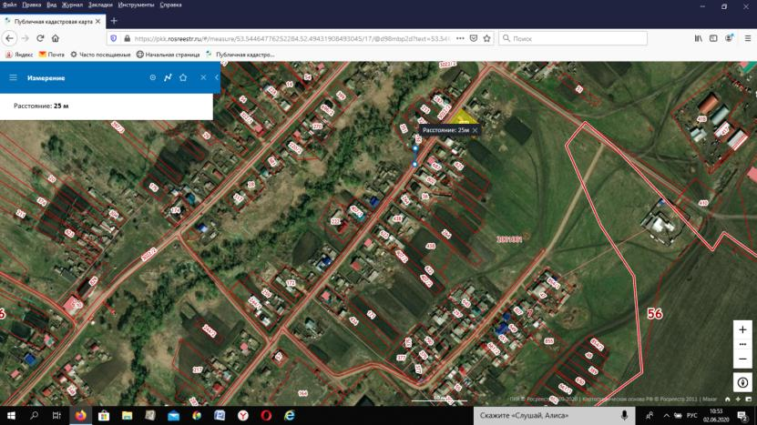
Схема Поникла, ул. Солнечная, 25 - 2 контейнера

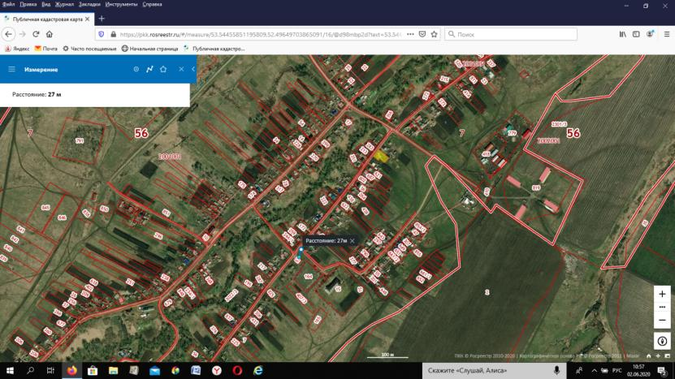
Схема Поникла, ул. Солнечная, 46 - 2 контейнера

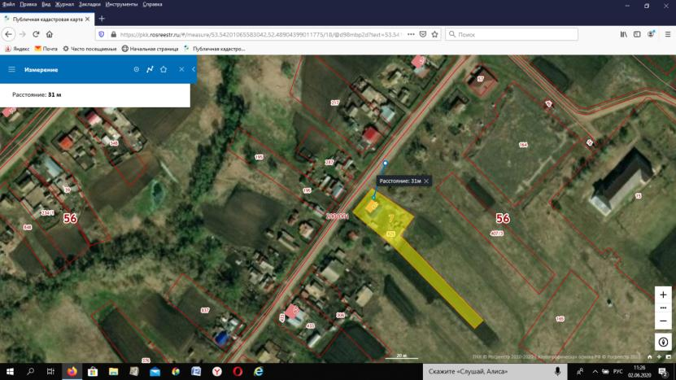
Схема Поникла, ул. Солнечная, 52 - 2 контейнера

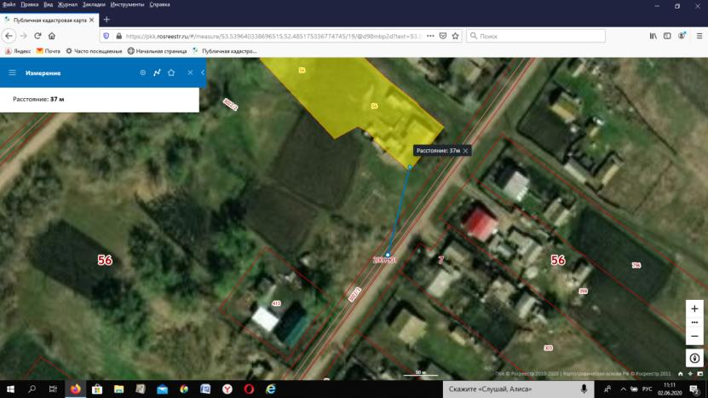
Схема Поникла, ул. Солнечная, 69 - 2 контейнера

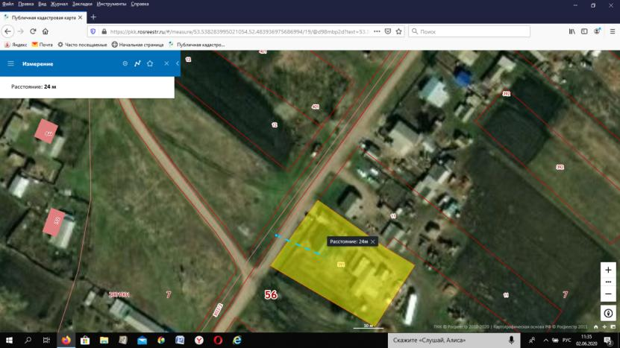
Схема Поникла, ул. Солнечная, 88 - 2 контейнера

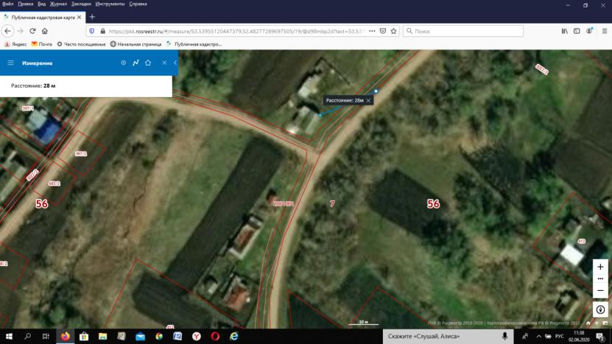
Схема Поникла, ул. Выездная, 1 - 2 контейнера

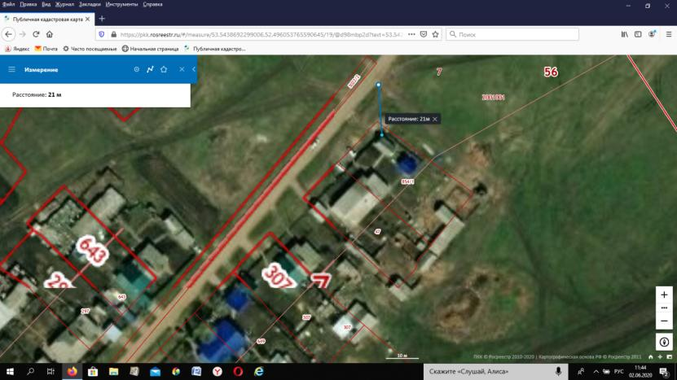
Схема Поникла, ул. Молодежная, 11 – 2 контейнера

